Рейды и профилактические беседы

Приближается лето, на улицах города становится невероятно красиво, манящее солнце так и зовет прогуляться по цветущим паркам и садам, но, к сожалению, они пока закрыты для посетителей.

В Санкт-Петербурге начинают постепенно снижать коронавирусные ограничения, но для обеспечения безопасности граждан снимаются они в определенном порядке и опираясь на статистические данные по заболеваемости населения.

Пока в нашем городе такие места, как парки, сады, скверы, кладбища, детские площадки и религиозные организации закрыты для посещения гражданами. Нарушение правопорядка и пренебрежение данными ограничениями влечет за собой административную ответственность.

Сотрудники МЧС России ежедневно продолжают совершать плановые рейды, в ходе которых осуществляется контроль выполнения обязательных требований по введенному в нашем городе режиму.

Также сотрудники управления по Центральному району проводят профилактические беседы со службой охраны и работниками парков о соблюдении особого противопожарного режима.

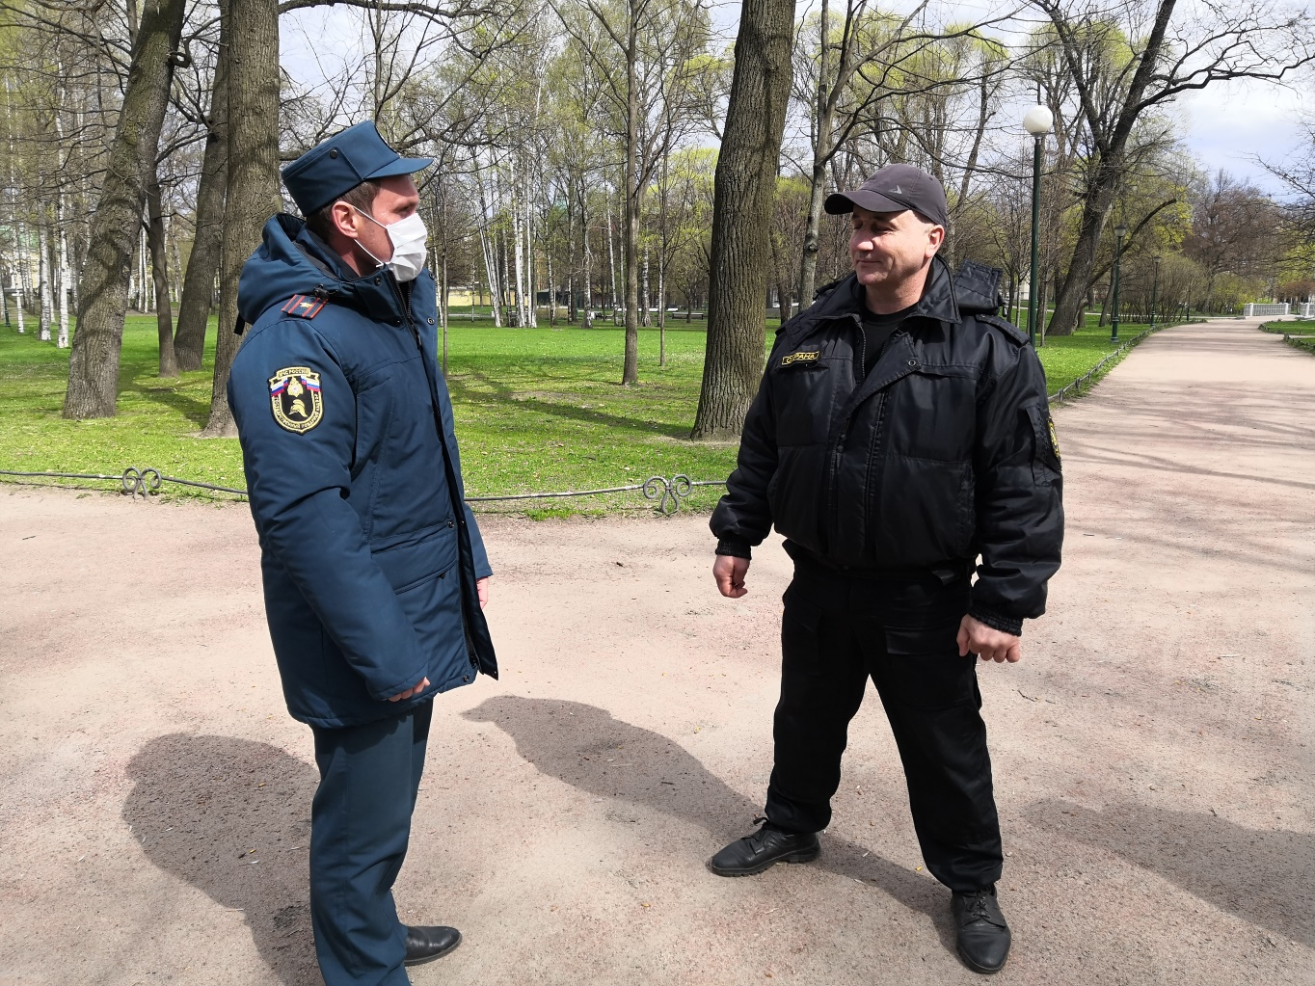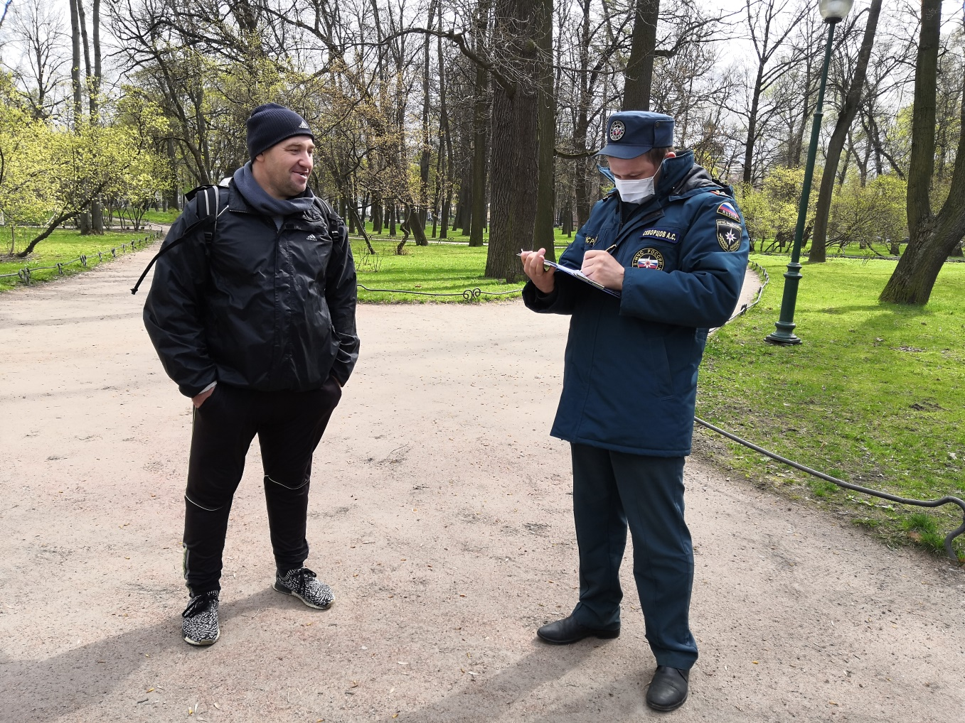

ОНДПР Центрального района

24.05.2020